[**node.js入门**](http://www.cnblogs.com/rubylouvre/archive/2010/07/15/1778403.html)

由于跑到另一个城市，手头没电脑，dom framework不能如期发布，趁此学习一些新东西。这时期最迫切的需要是寻求一个超轻量的后端来架起我的框架，于是触爪伸向传说中的Server-Side Javascrpt。后端JS最出名无疑是Ryan Dahl的node.js，另一个是aptana IDE提供商搞出的jaxer。

首先下载[node.js](http://files.cnblogs.com/rubylouvre/nodejs.rar)，然后解压到E盘，改名为node，然后开始菜单输入cmd，用cd命令切换到nodejs的解压目录：

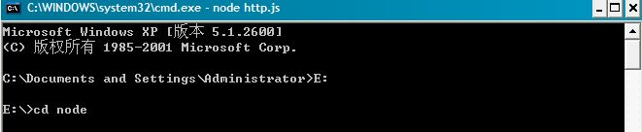

第一个例子：hello world。

在node目录下建立hello.js文件，然后在里面输入：

|  |
| --- |
| var sys = require("sys");  sys.puts("Hello world"); |

然后我们在命名台中输入命令node hello.js，就能看到命名台输出结果Hello world。

第二个例子：hello world2。

好了，这次我们试从游览器中输出hello world。在node目录下建立http.js，然后输入：

|  |
| --- |
| var sys = require("sys"),      http = require("http");  http.createServer(function(request, response) {      response.sendHeader(200, {"Content-Type": "text/html"});      response.write("Hello World!");      response.close();  }).listen(8080);  sys.puts("Server running at <http://localhost:8080/>"); |

然后我们在命名台中输入命令node http.js，在浏览器输入http://localhost:8080/

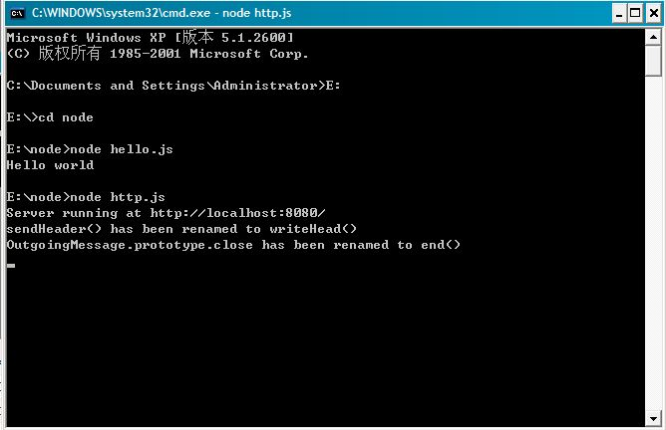

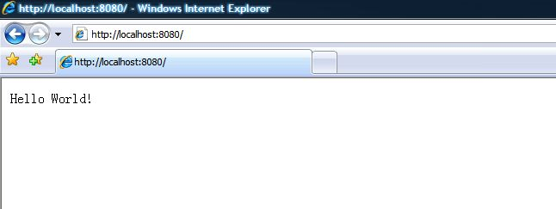

第三个例子：hello world2。

node.js提供一个Buffer类用于转换不同编码的字符串。目前支持三种类型：'ascii'，'utf8'与'binary'。详见[这里](http://nodejs.org/api.html)

|  |
| --- |
| var Buffer = require('buffer').Buffer,  buf = new Buffer(256),  len = buf.write('\u00bd + \u00bc = \u00be', 0);  console.log(len + " bytes: " + buf.toString('utf8', 0, len)); |

第四个例子：hello world3。

|  |
| --- |
| //synopsis.js  //synopsis 摘要, 梗概，大纲  var http = require('http');    http.createServer(function (request, response) {    response.writeHead(200, {'Content-Type': 'text/plain'});    response.end('Hello World\n');  }).listen(8124);    console.log('Server running at <http://127.0.0.1:8124/>'); |

前台地址栏：http://localhost:8124/